Министерство образования Республики Беларусь Учреждение образования

«Брестский государственный технический университет» Кафедра

ИИТ

Лабораторная работа №7

по дисциплине «Операционные системы и системное программирование»

Тема: «Семафоры»

Вариант 5

Выполнил: студент

2-го курса группы ПО-6 Лавренчик

Д.О.

Проверил: Давидюк

Ю.И.

Брест 2022

**Лабораторная работа №7**

**Ход работы**

***Задание для выполнения:***

Вариант 5. Первый процесс в цикле ожидает ввода символа с потока stdin, после чего пишет в файл случайное число, каждый раз открывая и закрывая за собой файл. Второй процесс забирает из файла числа и выводит на экран cоответствующее числу количество любых символов.

Код программы:

First.cpp:

#include <sys/types.h>

#include <fcntl.h>

#include <stdio.h>

#include <unistd.h>

#include <semaphore.h>

#include <stdlib.h>

#include <sys/ipc.h>

#include <sys/shm.h>

#include <iostream>

#include <cstring>

#include <sys/stat.h>

#include <ctime>

#include <pthread.h>

int main() {

int fd = 0;

srand(time(0));

char str[255];

char enter[] = "Enter the symbol: ";

sem_t* f_semaph = sem_open("sem1", O_CREAT, 0777, 0);

sem_t* s_semaph = sem_open("sem2", O_CREAT, 0777, 0);

sem_post(s_semaph);

(void)umask(0);

while (1) {

sem_wait(s_semaph);

write(0, enter, strlen(enter));

read(0, str, 255);

printf("%d", getpid());

pthread_mutex_t mutex = PTHREAD_MUTEX_INITIALIZER;

pthread_mutex_lock(&mutex);

fd = open("temp.txt", O_WRONLY | O_CREAT | O_TRUNC, 0777);

int num = 1 + rand() % 10;

printf(" sends symbol: %d\n", num);

write(fd, &num, 1);

close(fd);

pthread_mutex_unlock(&mutex);

pthread_mutex_destroy(&mutex);

sem_post(f_semaph);

}

sem_close(f_semaph);

sem_close(s_semaph);

return 0;

}Second.cpp:

#include <unistd.h>

#include <sys/types.h>

#include <semaphore.h>

#include <stdio.h>

#include <fcntl.h>

#include <stdlib.h>

#include <sys/ipc.h>

#include <sys/shm.h>

#include <pthread.h>

int main() {

int fd = 0;

char symb;

sem_t* f_semaph = sem_open("sem1", O_CREAT, 0777, 0);

sem_t* s_semaph = sem_open("sem2", O_CREAT, 0777, 0);

pthread_mutex_t mutex = PTHREAD_MUTEX_INITIALIZER;

while (1) {

sem_wait(f_semaph);

pthread_mutex_lock(&mutex);

fd = open("temp.txt", O_RDWR);

int num = 0;

read(fd, &num, 1);

printf("%d", getpid());

printf(" gets symbol: ");

for (int i = 0; i < num; ++i) {

symb = 97 + rand() % 25;

printf("%c", symb);

}

printf("\n");

close(fd);

pthread_mutex_unlock(&mutex);

sem_post(s_semaph);

}

sem_close(f_semaph);

sem_close(s_semaph);

pthread_mutex_destroy(&mutex);

return 0;

}**Результат выполнения программы:**  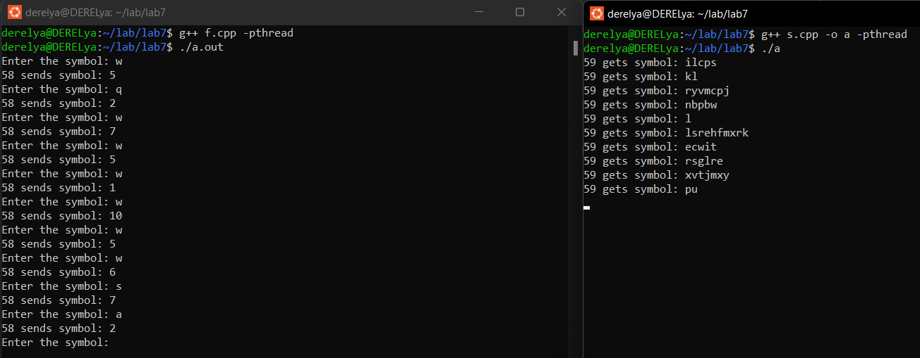

**Вывод:** в ходе выполнения данной лабораторной работы были изучены cемафоры в операционной системе UNIX.